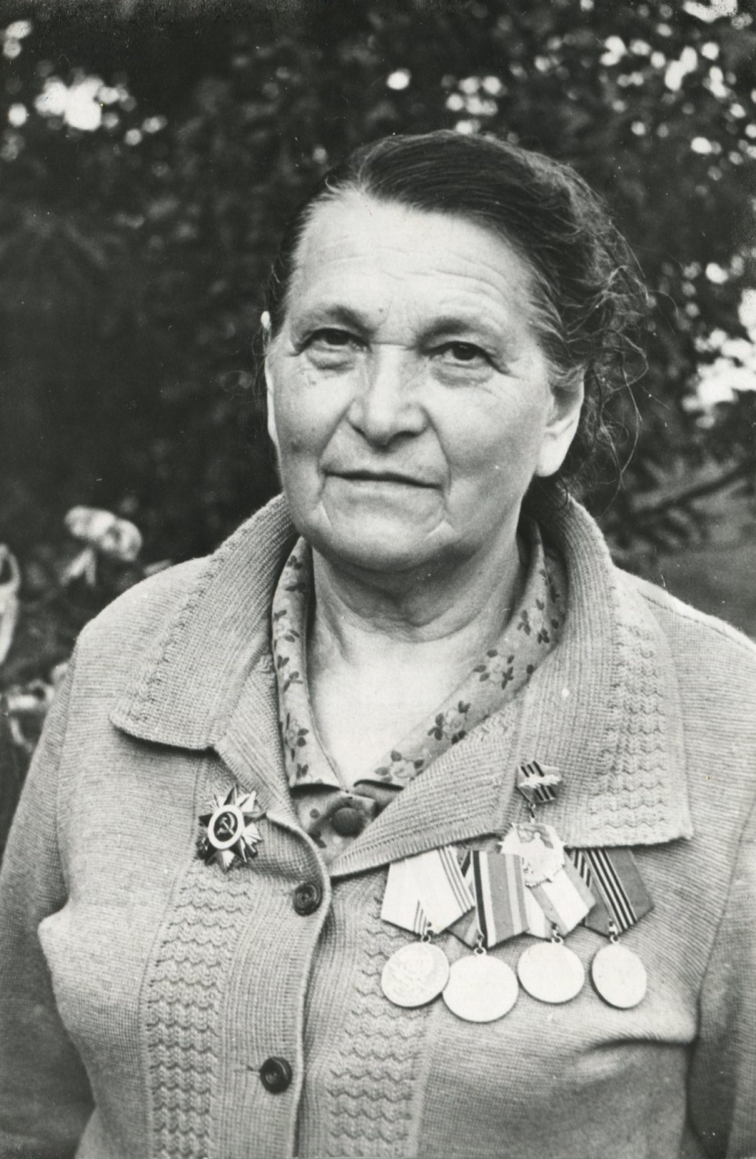
Конюхова Мария Фёдоровна
21.03.1921 – 20.02.2017
1940 г. – окончила фельдшерско-акушерскую школу.
1941 г. – призвана служить в Орловский госпиталь № 1099, старшим лейтенантом медицинской службы.
1942 - 1945 г. – служила медсестрой и связисткой на Дальнем Востоке.
Имеет орден «Отечественной войны II степени» и другие награды.
Прабабушка Конюховой Дарьи.

